

**Об утверждении регламентов государственной услуги в сфере фармацевтической деятельности**

***Утративший силу***

Постановление акимата Алматинской области от 19 июня 2014 года № 216. Зарегистрировано Департаментом юстиции Алматинской области 25 июля 2014 года № 2785. Утратило силу постановлением акимата Алматинской области от 14 сентября 2015 года № 411

      Сноска. Утратило силу постановлением акимата Алматинской области от 14.09.2015 № 411 (вводится в действие по истечении десяти календарных дней после дня его первого официального опубликования).  
      Примечание РЦПИ:  
      В тексте документа сохранена пунктуация и орфография оригинала.  
      В соответствии с пунктом 1 статьи 16 Закона Республики Казахстан от 15 апреля 2013 года "О государственных услугах" и постановлением Правительства Республики Казахстан от 24 февраля 2014 года №142 "Об утверждении стандартов государственных услуг в сфере фармацевтической деятельности", акимат области **ПОСТАНОВЛЯЕТ:**  
      1. Утвердить прилагаемые:  
      1) регламент государственной услуги "Выдача лицензий, переоформление, выдача дубликатов лицензии на фармацевтическую деятельность";  
      2) регламент государственной услуги "Выдача лицензии, переоформление, выдача дубликатов лицензии на деятельность, связанную с оборотом наркотических средств, психотропных веществ и прекурсоров в области здравоохранения".  
      2. Контроль за исполнением настоящего постановления возложить на заместителя акима области Муканова Серика Меирхановича.  
      3. Настоящее постановление вступает в силу со дня государственной регистрации в органах юстиции и вводится в действие по истечении десяти календарных дней после дня его первого официального опубликования.

|  |  |
| --- | --- |
| *Аким области* | *А. Мусаханов* |

|  |  |
| --- | --- |
|  | Утвержден постановлением акимата Алматинской области от "19" июня 2014 года № 216 |

**Регламент государственной услуги "Выдача лицензий, переоформление, выдача дубликатов лицензии на фармацевтическую деятельность" 1. Общие положения**

      1. Государственная услуга "Выдача лицензии, переоформление, выдача дубликатов лицензии на фармацевтическую деятельность" (далее – государственная услуга) оказывается государственным учреждением "Управление здравоохранения Алматинской области (далее - услугодатель).   
      Государственная услуга предоставляется на основании стандарта государственной услуги "Выдача лицензии, переоформление, выдача дубликатов лицензии на фармацевтическую деятельность", утвержденного постановлением Правительства Республики Казахстан от 24 февраля 2014 года № 142 (далее – Стандарт).   
      2. Форма оказания государственной услуги: электронная (частично автоматизированная) и (или) бумажная.  
      3. Результатом оказания государственной услуги является выдача лицензий (по форме утвержденной постановлением Правительства Республики Казахстан от 21 декабря 2012 года № 1655 "О некоторых вопросах лицензирования и уведомительного порядка"), переоформление, выдача дубликатов лицензии на фармацевтическую деятельность либо мотивированный ответ об отказе в оказании государственной услуги в случаях и по основаниям, предусмотренным пунктом 10 Стандарта.  
      2. Описание порядка действий структурных подразделений (работников) услугодателя в процессе оказания государственной услуги  
      4. Основанием для начала процедуры (действия) по оказанию государственной услуги является обращение услугополучателя (либо его представителя по доверенности) с пакетом документов, согласно пункту 9 Стандарта.  
      5. Содержание каждой процедуры (действия), входящей в состав процесса оказания государственной услуги, длительность его выполнения и результат процедуры (действия) по оказанию государственной услуги, который служит основанием для начала выполнения следующей процедуры (действия) приведены в приложении 1 настоящего регламента.  
      3. Описание порядка взаимодействия структурных подразделений (работников) услугодателя в процессе оказания государственной услуги  
      6. Перечень структурных подразделений (работников) услугодателя, которые участвуют в процессе оказания государственной услуги:  
      1) сотрудник канцелярии услугодателя;  
      2) руководитель услугодателя;  
      3) специалист услугодателя.  
      7. Описание последовательности процедур (действий) между структурными подразделениями (работниками) с указанием длительности каждой процедуры (действия) приведены в приложении 2 настоящего регламента "Справочнике бизнес-процессов оказания государственной услуги".  
      4. Описание порядка взаимодействия с центром обслуживания населения и (или) иными услугодателями, а также порядка использования информационных систем в процессе оказания государственной услуги  
      8. Описание порядка обращения и последовательности процедур (действий) услугодателя и услугополучателя при оказании государственных услуг через портал приведены в приложении 3 настоящего регламента.

|  |  |
| --- | --- |
|  | Приложение 1 к регламенту государственной услуги "Выдача лицензий, переоформление, выдача дубликатов лицензии на фармацевтическую деятельность |

      Схема получения государственной услуги  
      при обращении к услугодателю

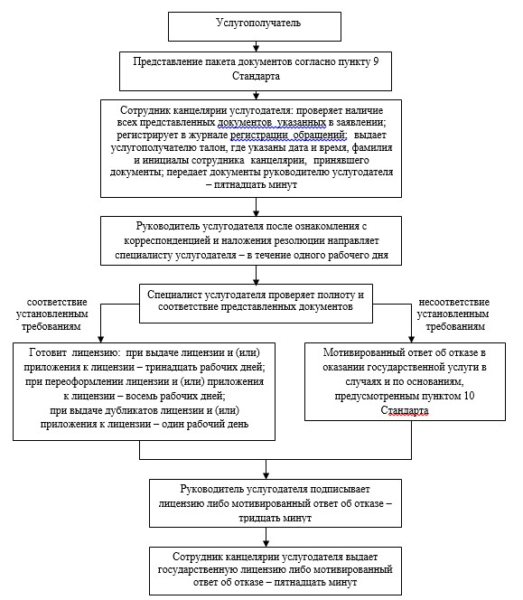

|  |  |
| --- | --- |
|  | Приложение 2 к регламенту государственной услуги "Выдача лицензии, переоформление, выдача дубликатов лицензии на фармацевтическую деятельность" |

      Справочник бизнес – процессов оказания государственной услуги   
      "Выдача лицензии, переоформление, выдача дубликатов лицензии на фармацевтическую деятельность"

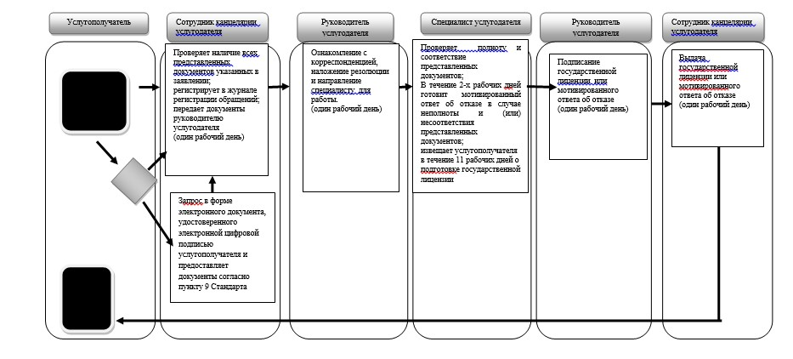

      

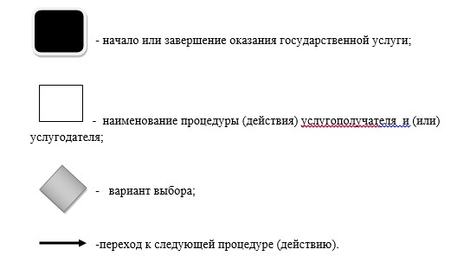

|  |  |
| --- | --- |
|  | Приложение 1 к Регламенту государственной услуги "Выдача лицензий, переоформление, выдача дубликатов лицензии на фармацевтическую деятельность" |

      Схема получения государственной услуги  
      через портал

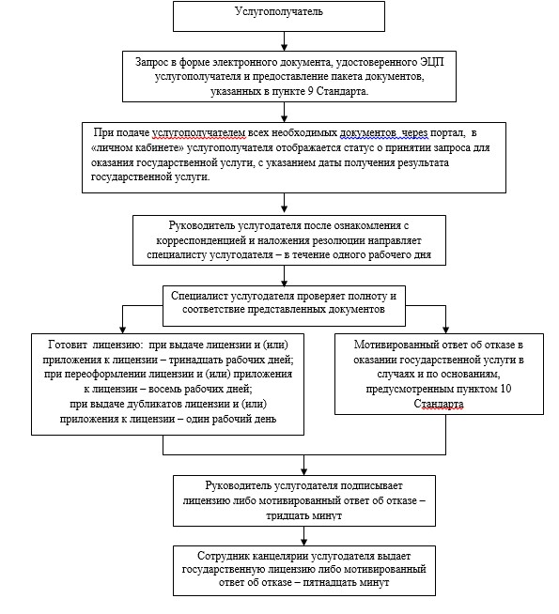

|  |  |
| --- | --- |
|  | Утвержден постановлением акимата Алматинской области от "19" июня 2014 года |
|  | № 216 |

**Регламент государственной услуги "Выдача лицензий, переоформление, выдача дубликатов лицензии на деятельность, связанную с оборотом наркотических средств, психотропных веществ и прекурсоров в области здравоохранения" 1. Общие положения**

      1. Государственная услуга "Выдача лицензий, переоформление, выдача дубликатов лицензии на деятельность, связанную с оборотом наркотических средств, психотропных веществ и прекурсоров в области здравоохранения" (далее – государственная услуга) оказывается государственным учреждением "Управление здравоохранения Алматинской области" (далее – услугодатель).   
      Государственная услуга предоставляется на основании стандарта государственной услуги "Выдача лицензий, переоформление, выдача дубликатов лицензии на деятельность, связанную с оборотом наркотических средств, психотропных веществ и прекурсоров в области здравоохранения" утвержденного постановлением Правительства Республики Казахстан от 24 февраля 2014 года № 142 (далее – Стандарт).  
      2. Форма оказания государственной услуги: электронная (частично автоматизированная) и (или) бумажная.  
      3. Результатом оказываемой государственной услуги является выдача лицензий (по форме утвержденной постановлением Правительства Республики Казахстан от 21 декабря 2012 года № 1655 "О некоторых вопросах лицензирования и уведомительного порядка"), переоформление, выдача дубликатов лицензии на деятельность, связанную с оборотом наркотических средств, психотропных веществ и прекурсоров в области здравоохранения, либо мотивированный ответ услугодателя об отказе в предоставлении государственной услуги.  
      2. Описание порядка действий структурных подразделений (работников) услугодателя в процессе оказания государственной услуги  
      4. Основанием для начала процедуры (действия) по оказанию государственной услуги является обращение услугополучателя (либо его представителя по доверенности) с пакетом документов, согласно пункту 9 Стандарта.  
      5. Содержание каждой процедуры (действия), входящей в состав процесса оказания государственной услуги, длительность его выполнения и результат процедуры (действия) по оказанию государственной услуги, который служит основанием для начала выполнения следующей процедуры (действия) приведены в приложении 1 настоящего регламента.  
      3. Описание порядка взаимодействия структурных подразделений (работников) услугодателя в процессе оказания государственной услуги  
      6. Перечень структурных подразделений (работников) услугодателя, которые участвуют в процессе оказания государственной услуги:  
      1) сотрудник канцелярии услугодателя;  
      2) руководитель услугодателя;  
      3) специалист услугодателя.  
      7. Описание последовательности процедур (действий) между структурными подразделениями (работниками) с указанием длительности каждой процедуры (действия) приведены в приложении 2 настоящего регламента "Справочнике бизнес-процессов оказания государственной услуги".  
      4. Описание порядка взаимодействия с центром обслуживания населения и (или) иными услугодателями, а также порядка использования информационных систем в процессе оказания государственной услуги  
      8. Для получения государственной услуги услугополучатель (либо его представитель по доверенности) представляет в центр обслуживания населения (далее – центр) необходимые документы, указанные в пункте 9 Стандарта.  
      9. Описание процесса получения результата оказания государственной услуги через центр, его длительность приведены в приложении 3 настоящего регламента.   
      10. Описание порядка обращения и последовательности процедур (действий) услугодателя и услугополучателя при оказании государственных услуг через портал приведены в приложении 4 настоящего регламента.

|  |  |
| --- | --- |
|  | Приложение 1 к регламенту государственной услуги "Выдача лицензий, переоформление, выдача дубликатов лицензии на деятельность, связанную с оборотом наркотических средств, психотропных веществ и прекурсоров в области здравоохранения" |

      Схема получения государственной услуги  
      при обращении к услугодателю

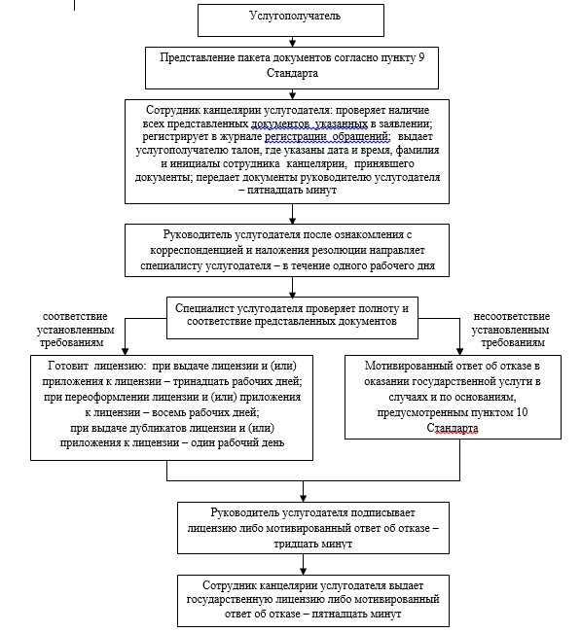

|  |  |
| --- | --- |
|  | Приложение 2 к регламенту государственной услуги "Выдача лицензии, переоформление, выдача дубликатов лицензии на деятельность, связанную с оборотом наркотических средств, психотропных веществ и прекурсоров в области здравоохранения" |

      Справочник бизнес-процессов оказания государственной услуги

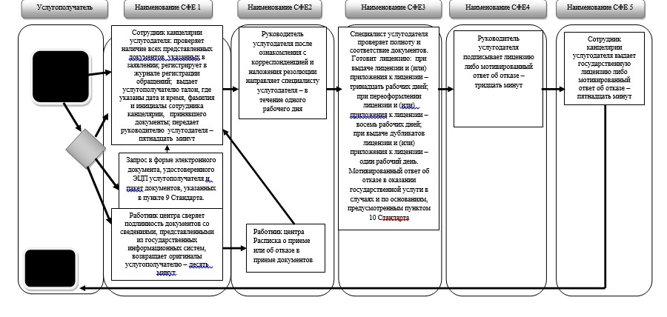

      

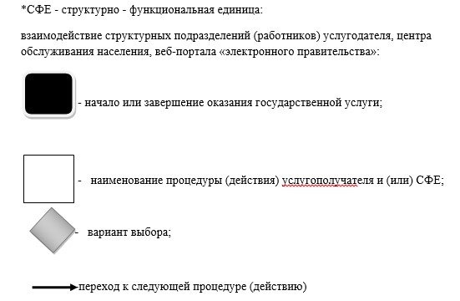

|  |  |
| --- | --- |
|  | Приложение 3 к регламенту государственной услуги "Выдача лицензий, переоформление, выдача дубликатов лицензии на деятельность, связанную с оборотом наркотических средств, психотропных веществ и прекурсоров в области здравоохранения" |

      Схема получения государственной услуги при обращении в центр обслуживания населения

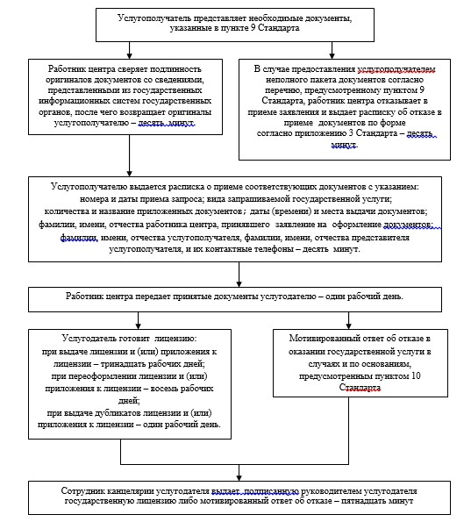

      

© 2012. РГП на ПХВ «Институт законодательства и правовой информации Республики Казахстан» Министерства юстиции Республики Казахстан